**8、 GraphRel: Modeling Text as Relational Graphs for Joint Entity and Relation Extraction（GraphRel: 将文本建模为关系图，用于实体和关系抽取）**

**ACL ’19**

**作者**：Tsu-Jui Fu, Peng-Hsuan Li, Wei-Yun Ma

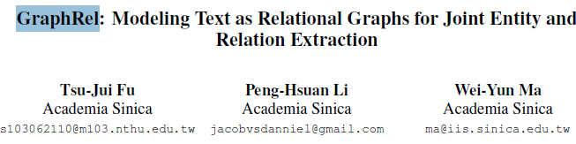

**摘要**：**本文提出了一种**

**GraphRel（Rel 可能表示 Relational）利用图卷积网络(GCNs)联合学习命名实体和关系，的端到端关系抽取模型。**与之前的baseline相比，我们

通过关系加权GCN来考虑命名实体和关系之间的交互，从而更好地提取关系。

线性结构和依赖结构都用于提取文本的序列特征和区域特征，并

利用完整的词图进一步提取文本所有词对之间的隐式特征。

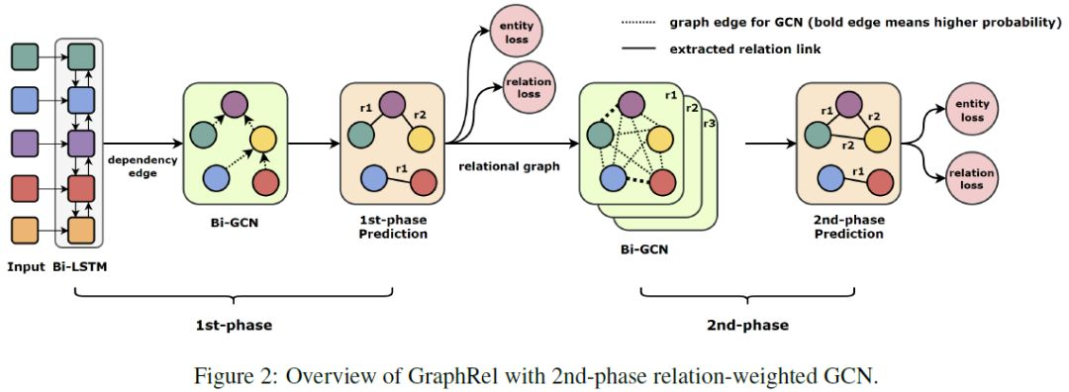

创新点=在第二阶段，对“关系”进一步建图，分析其权重、类型、聚合情况，返回头来更新或丰富原来的实体特征！

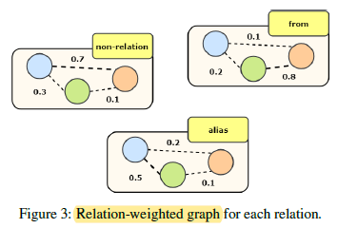

基于图的方法大大提高了对重叠关系的预测能力。我们在两个公共数据集NYT和webnlg上评估了GraphRel。结果表明，GraphRel在大幅度提高recall的同时，保持了较高的precision。GraphRel的性能也比之前的工作好3.2%和5.8% (F1 score)，实现了关系抽取的最先进的方法。

**网址**：

https://tsujuifu.github.io/projs/acl19_graph-rel.html

**代码链接：**

https://github.com/tsujuifu/pytorch_graph-rel